W pustej ramce narysuj lub powiedz przedmiot, którego nazwa zaczyna się na literę o
o, O

Połącz nazwy z odpowiednimi obrazkami.
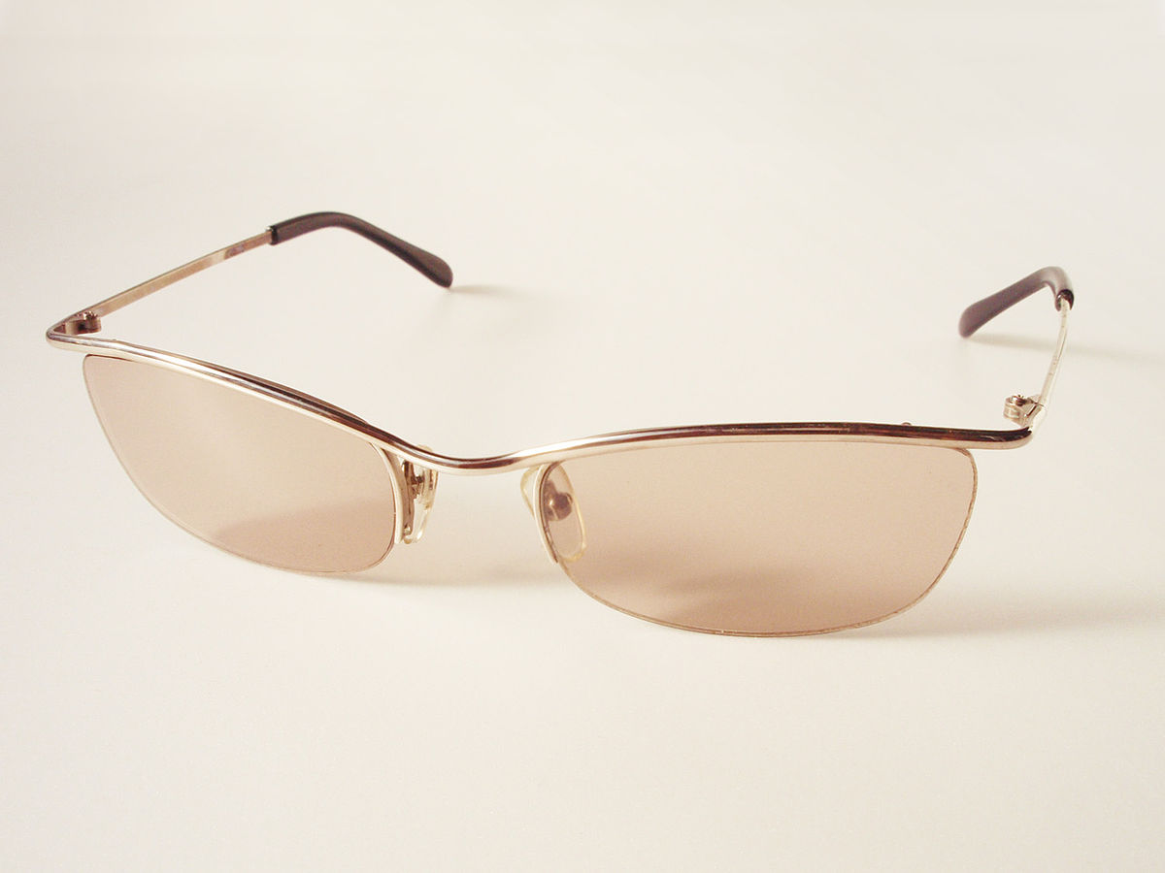

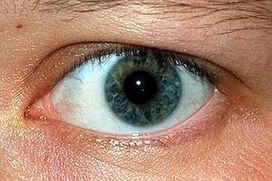

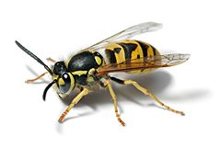

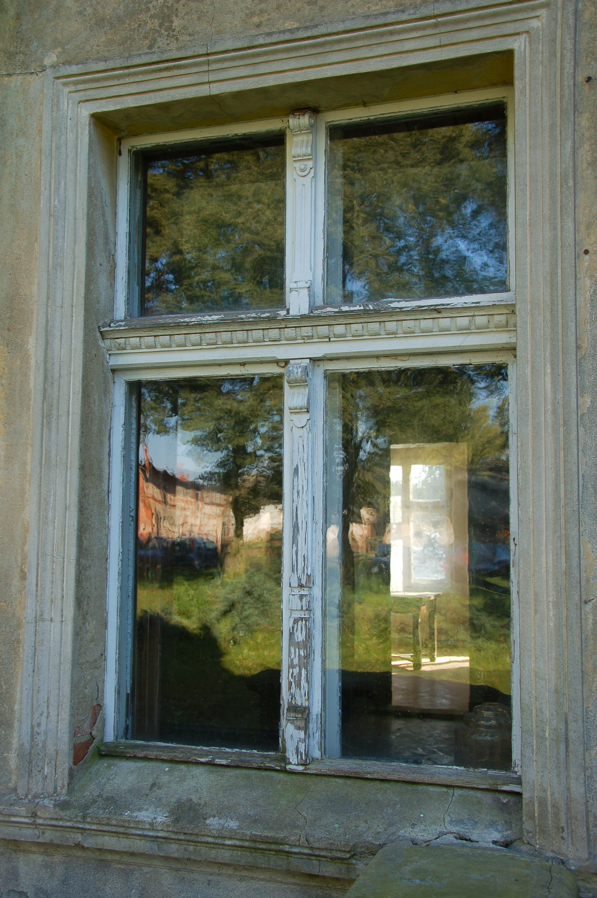

osa okulary

okno oko
Odszukaj w podanych wyrazach litery o,O. Otocz je pętlą
dom, komoda, komar, mydło, foka,
kogut, por, nos, most, olej, mop.

